

АДМИНИСТРАЦИЯ ВЕЛИКОУСТЮГСКОГО МУНИЦИПАЛЬНОГО ОКРУГА
ВОЛОГОДСКОЙ ОБЛАСТИ

ПОСТАНОВЛЕНИЕ

28.05.2024 № 1480

г. Великий Устюг

О выдаче разрешения на использование земель
или земельных участков, государственная собственность
на которые не разграничена, без предоставления
земельного участка и установления сервитута

Рассмотрев заявление АО «Газпром газораспределение Вологда» и пред-ставленные материалы, в соответствии с главой V.6 Земельного кодекса Рос-сийской Федерации, постановлением Правительства Российской Федерации от 03.12.2014 № 1300 «Об утверждении перечня видов объектов, размещение которых может осуществляться на землях или земельных участках, находящихся в государственной или муниципальной собственности, без предоставления земельных участков и установления сервитутов», постановлением Правительства Вологодской области от 28.12.2015 № 1208 «Об утверждении порядка и условий размещения на территории Вологодской области объектов на землях или земельных участках, находящихся в государственной или муниципальной собственности, без предоставления земельных участков и установления сервитутов», руководствуясь статьями 33 и 38 Устава Великоустюгского муниципального округа Вологодской области,
ПОСТАНОВЛЯЮ:

1. Разрешить Акционерному обществу «Газпром газораспределение Во-логда» (место нахождения: 160014, г. Вологда, ул. Саммера, д. 4А, основной государственный регистрационный номер в ЕГРЮЛ - 1023500873626) исполь-зование земель или земельных участков для размещения объекта, на который не требуется разрешение на строительство с наименованием - «УГС 162393, Вологодская обл., Великоустюгский р-н, Золотавцево д, Центральная ул, дом № 5А до ЗУ с КН 35:10:0308003:424, код 19\14д-025944. Код объекта 35-23-360-013845».

2

Цель использования объекта - технологическое присоединение объектов капитального строительства к газораспределительной сети.
2. Характеристика земель или земельных участков согласно прилагаемой схеме: условный номер 35:10:0308003:ЗУ1 на кадастровом плане территории в границах кадастрового квартала 35:10:0308003, местоположение: Российская Федерация, Вологодская область, Великоустюгский муниципальный округ, д. Золотавцево, ул. Центральная, площадь 30 кв. м;
3. Срок использования земель или земельного участка - 2 года.
4. Обязать Акционерное общество «Газпром газораспределение Волог-да»:
а) использовать земельные участки в соответствии с действующим законодательством;
б) возвратить земельные участки в состояние и качество не хуже первоначального.
5. Действие решения о размещении объекта может быть прекращено:
а) если лицом, которому выдано решение о размещении объекта, подано в уполномоченный орган заявление о прекращении действия решения о размещении объекта на землях или земельном участке;
б) в случаях использования или неиспользования земель или земельного участка для целей, не предусмотренных решением о размещении объекта.

И.о. Главы
Великоустюгского муниципального округа И.И. Тарасов

Приложение
к постановлению администрации
Великоустюгского муниципального округа
от 28.05.2024 № 1480

СХЕМА
границ земель или части земельного участка
на кадастровом плане территории для размещения объекта
«УГС 162393, Вологодская обл., Великоустюгский р-н, Золотавцево д,
Центральная ул, дом № 5А до ЗУ с КН 35:10:0308003:424,
код 19\14д-025944. Код объекта 35-23-360-013845»

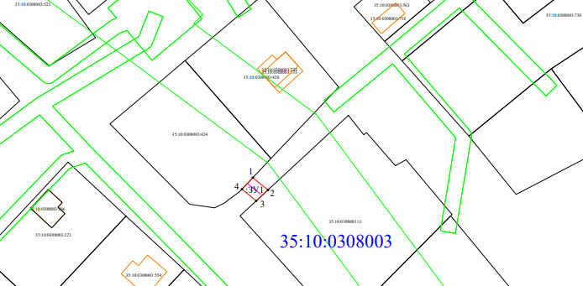

Система координат МСК - 35, зона 5

Условные обозначения:

 | - вновь образованная часть границы, сведения о которой достаточны для определения ее местоположения;
 | - существующая часть границы, имеющиеся в ЕГРН сведения о которой достаточны для определения ее местоположения;
 | - контур ОКС;
 | - границы зон с особыми условиями использования территории;
 | - обозначение характерной точки границы;
 | - номер кадастрового квартала;
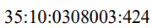 | - обозначение земельного участка, сведения о котором содержатся в ЕГРН;
 | - обозначение вновь образуемого земельного участка;
 | - ось проектируемого газопровода.

2

Условный номер земельного участка 35:10:0308003:ЗУ1
Площадь земельного участка 30 м²
Обозначение характерных точек границ | Координаты, м
Обозначение характерных точек границ | X | Y
1 | 528784.45 | 5179265.92
2 | 528780.56 | 5179270.69
3 | 528777.13 | 5179266.99
4 | 528780.81 | 5179262.48
1 | 528784.45 | 5179265.92

